岭南师范学院信息工程学院 Python 语言（2019）



**实验七 文件与数据库操作**

**一、 实验目的**

1. 了解文件的概念
2. 掌握打开文件、关闭文件
3. 掌握文件的读写操作
4. 理解文件和目录常用操作
5. 掌握 sqlite3 模块的使用

**二、实验内容**

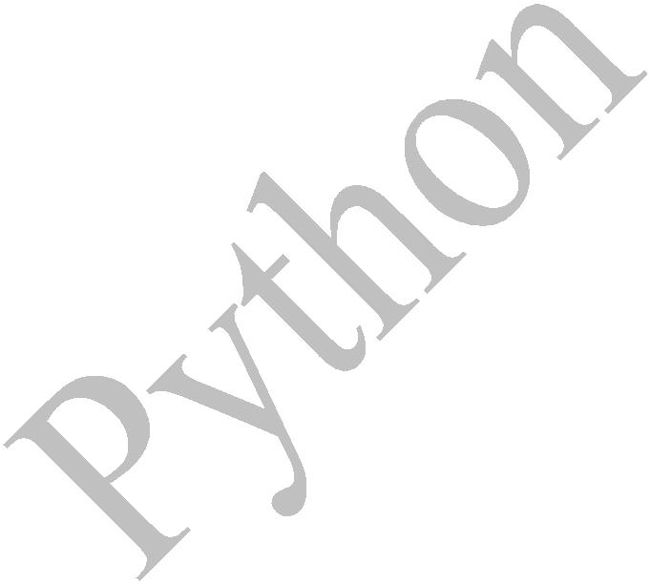

1、上课笔记（拍照、签名）

2、验证以下内容：

1. 文件的打开和关闭 PPT 例 11.1~2
2. 文件的读写操作 PPT 例 11.2~6
3. 文件和目录操作 PPT 例 11.7~8
4. 使用 CSV 格式读写数据 PPT 例 11.9~10
5. 对 SQLite3 数据库进行 CURD 操作

3 、使用字典和列表型变量完成学生通讯录管理，名单由目录下文件 address.txt 给出，每行是一个学生的信息。示例如下：

学号,姓名,电话号码,地址

101,aa,12345678,Beijing

102,bb,23456781,shanghai

1. 实现下述功能。在屏幕上显示功能菜单，功能菜单示例如下：
2. 显示所有信息
3. 追加信息
4. 删除信息

请输入数字 1-3 选择功能：

1

岭南师范学院信息工程学院 Python 语言（2019）



接收用户输入数字选择功能，如果输入错误，要求用户重新输入。如果输入

正确，在屏幕上显示提示语句：您选择了功能 1/2/3.

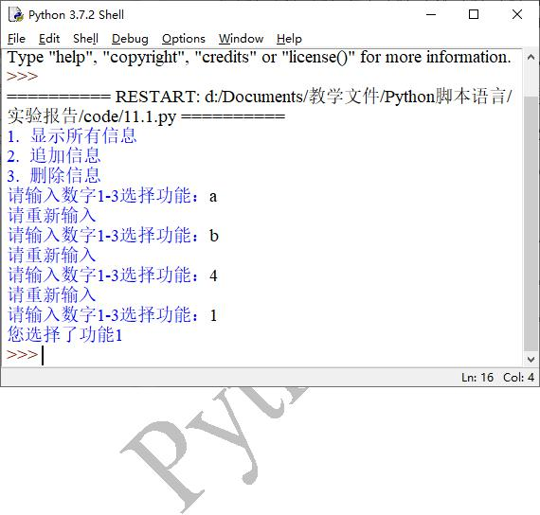

2

岭南师范学院信息工程学院 Python 语言（2019）



1. 在问题 1) 的代码基础上完善代码，实现下述功能。实现功能 1——当用户选择 1 的时候，从通讯录文件读取信息，显示所有信息。

示例如下：

1. 显示所有信息
2. 追加信息
3. 删除信息

请输入数字 1-3 选择功能：1

101,aa,12345678,Beijing

102,bb,23456781,shanghai

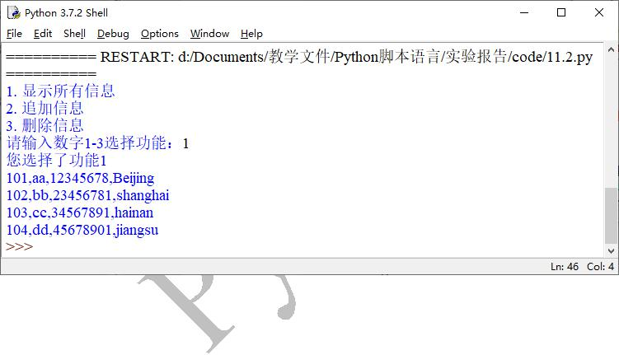

3

岭南师范学院信息工程学院 Python 语言（2019）



1. 在问题 2) 的代码基础上完善代码，实现下述功能。实现功能 2——追加信息。

让用户从键盘输入一个学生的信息，用逗号隔开。在屏幕上显示追加后的所有信

息，并将信息写入文件 new_address.txt 中，文件格式与 address 相同。

new_address.txt 的内容示例如下：

101,aa,12345678,Beijing

102,bb,23456781,shanghai

113,zz,34567,tianjing

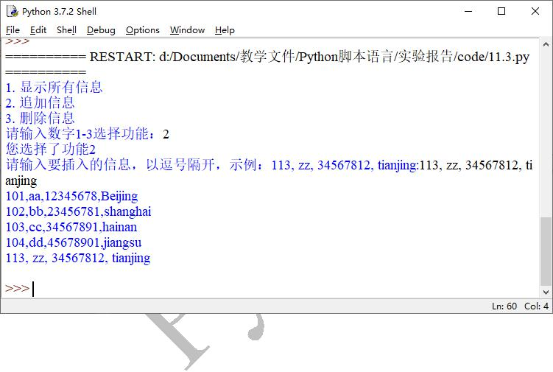

4

岭南师范学院信息工程学院 Python 语言（2019）



1. 在问题 3) 的代码基础上完善代码，实现下述功能。实现功能 3——删除信息。

让用户从键盘输入一个学生的学号，如果当前存在当前学号的信息，则删除并在屏幕上显示删除后的所有信息，并将信息写入文件 del_address.txt 中，文件格式与 address 相同。如果不存在，则提示当前学号不存在，请重新输入学号。

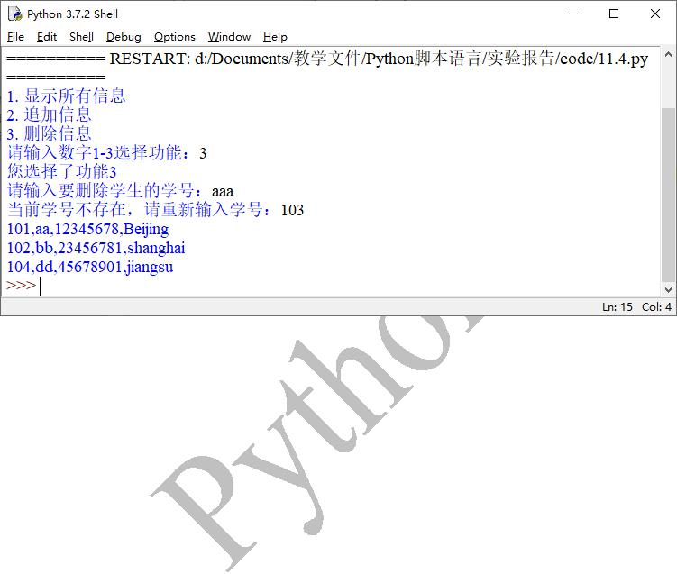

1. 将以上三个功能的数据保存到数据库文件中。

5